Муниципальное автономное образовательное учреждение дополнительного образования детей «Детская школа искусств №1»

ПРОГРАММА
учебного предмета

«ИСТОРИКО-БЫТОВОЙ ТАНЕЦ»

ДОПОЛНИТЕЛЬНОЙ
ПРЕДПРОФЕССИОНАЛЬНОЙ ОБЩЕОБРАЗОВАТЕЛЬНОЙ
ПРОГРАММЫ В ОБЛАСТИ
ХОРЕОГРАФИЧЕСКОГО ИСКУССТВА

«ХОРЕОГРАФИЧЕСКОЕ ТВОРЧЕСТВО»

В.01.УП.01

с. Тоцкое 2014г.

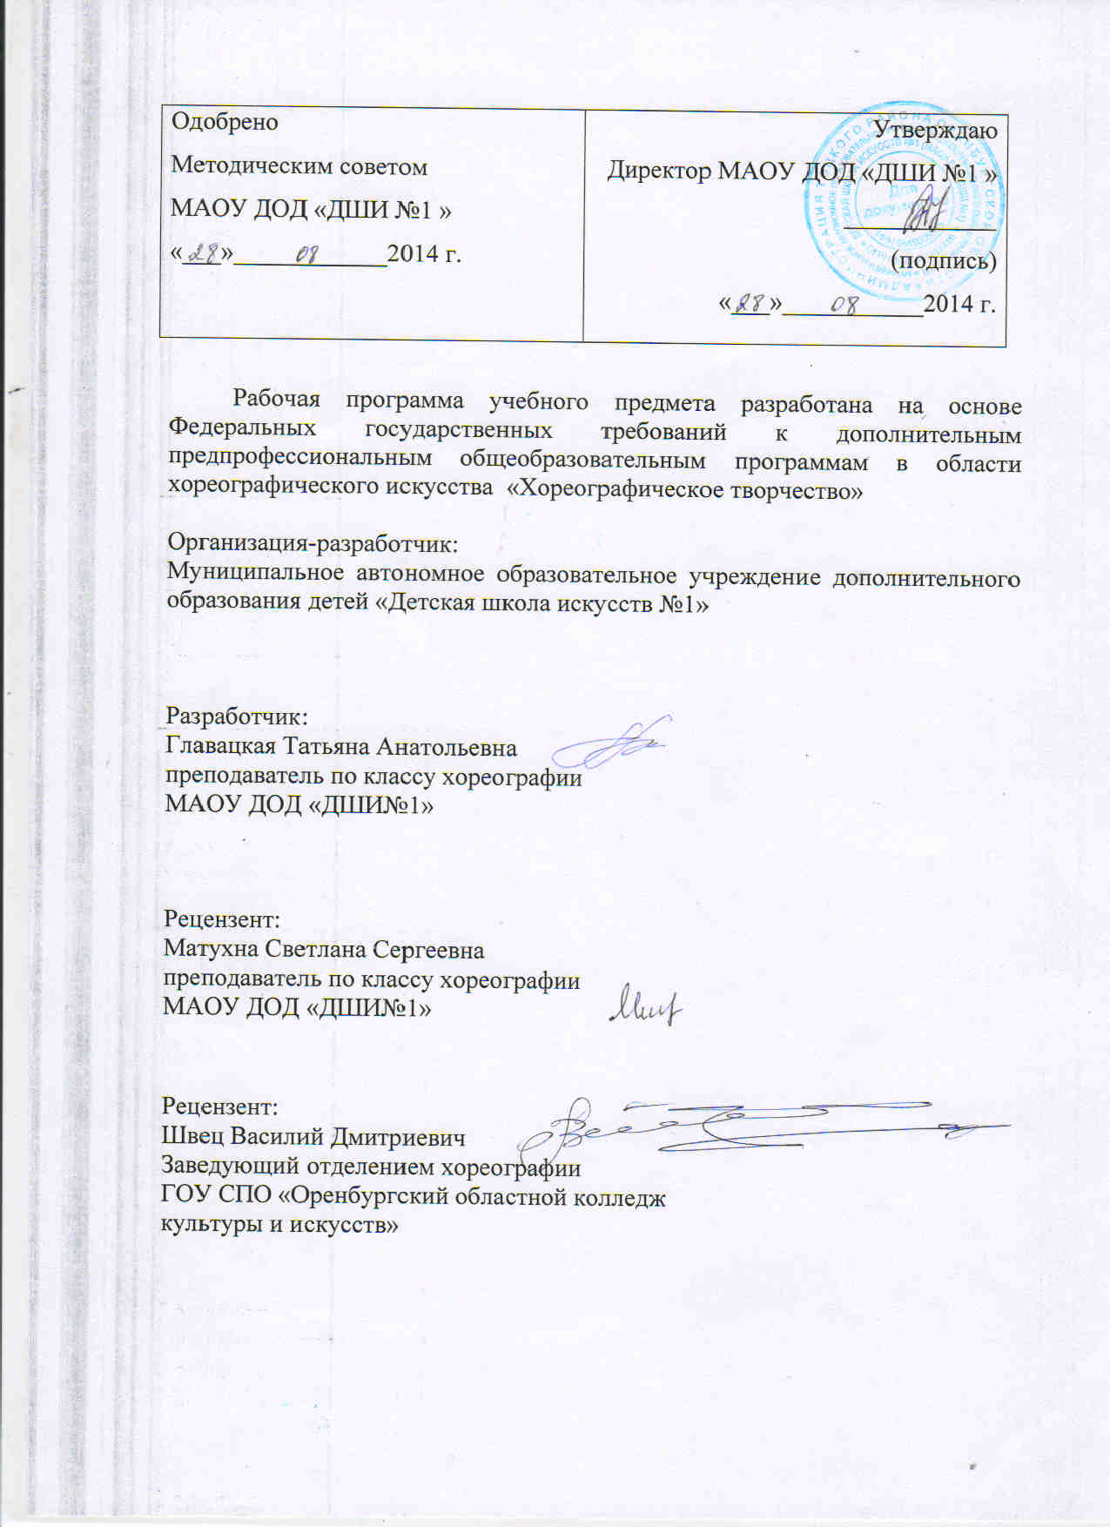
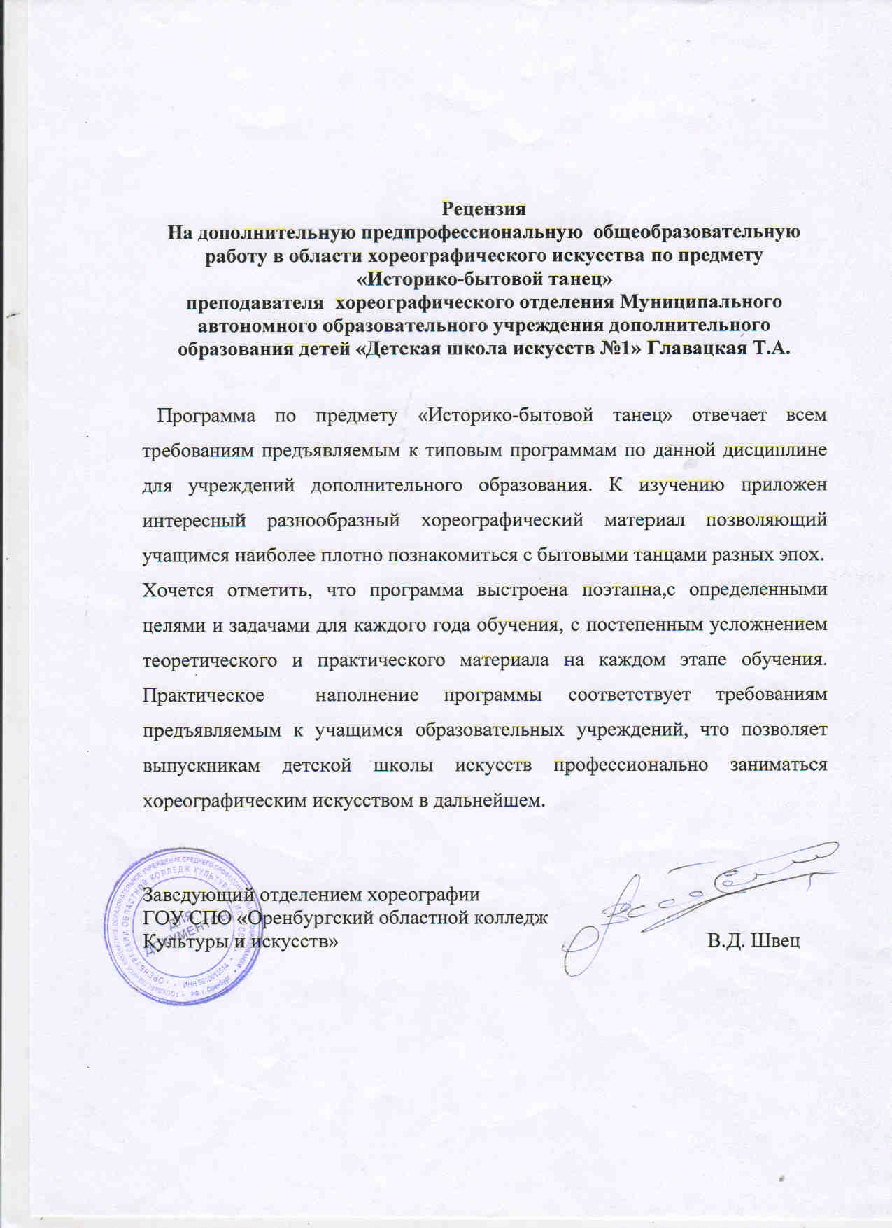
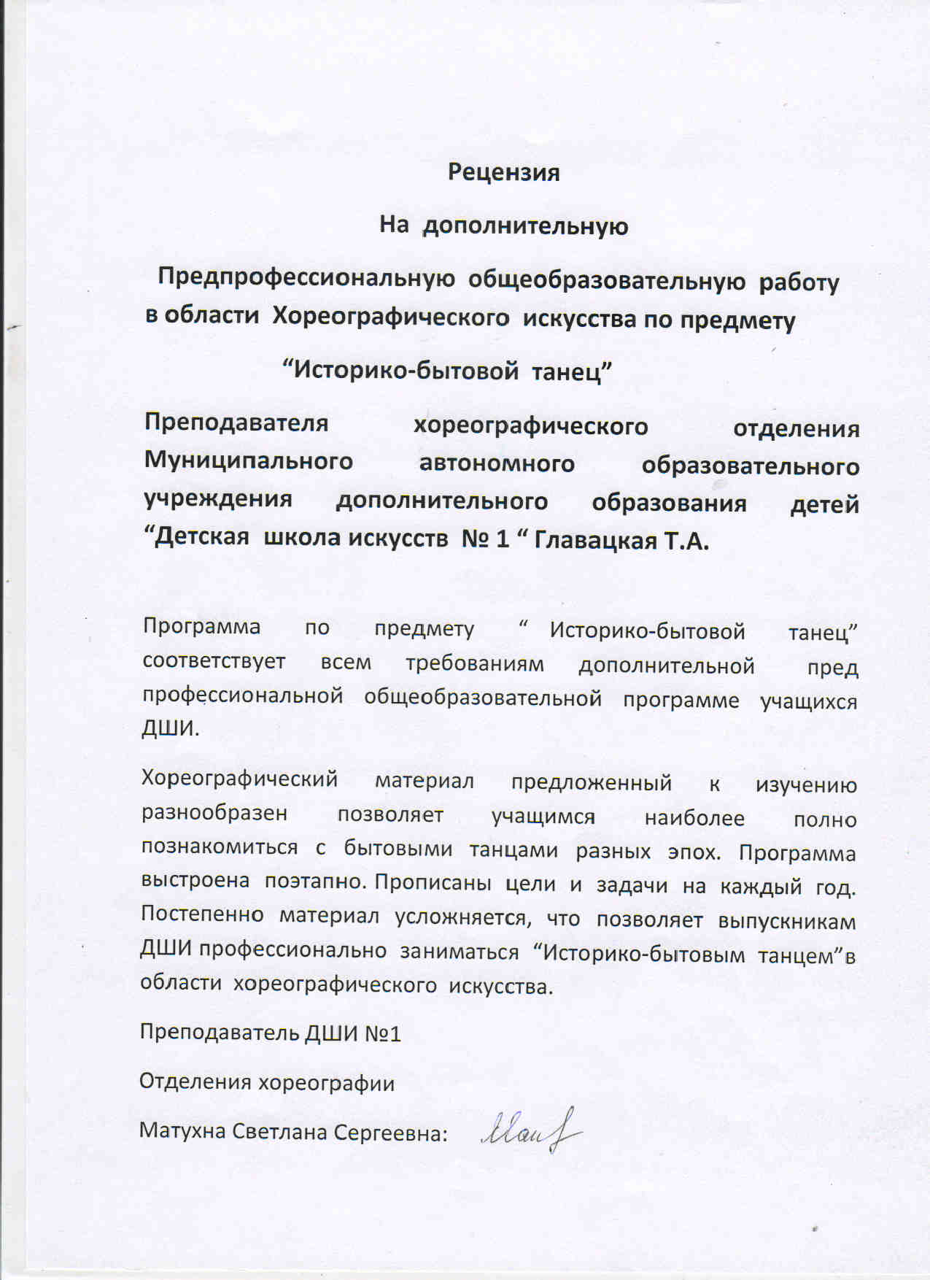

Содержание программы учебного предмета
«ИСторико-бытовой танец»

I. Пояснительная записка……………………………………………5

II. Содержание программы………………………………………….7

  - Требования к уровню подготовки обучающихся………………9

  - Формы и методы контроля, система оценок……………………10

- Методическое обеспечение образовательной программы…….13

- Списки рекомендуемой литературы……………………………15

I ПОЯСНИТЕЛЬНАЯ ЗАПИСКА

Характеристика учебного предмета, его место и роль в образовательном процессе.
Программа «Историко-бытовой танец» (далее – Программа) разработана на основе федеральных государственных требований (далее – ФГТ), установленных к минимуму содержания, структуре, условиям и сроку реализации дополнительных предпрофессиональных общеобразовательных программ в области хореографического искусства «Хореографическое творчество», для обучающихся МАОУ ДОД ДШИ №1.
Данная программа является вариативной частью учебного плана по дополнительной предпрофессиональной общеобразовательной программе в области хореографического искусства «Хореографическое творчество».
Предмет «Историко-бытовой танец» носит системный характер. В процессе его освоения учащиеся приобретают опыт творческой деятельности, овладевают элементами профессиональной грамоты, позволяющими либо продолжить образование в учебных заведениях соответствующего профиля, либо использовать полученную подготовку в сфере досуга. Танцуя в паре, ребенок многое приобретает: вырабатывается и развивается не только коммуникабельность, взаимовыручка, умение настроиться на партнера, контроль над собой, но и культура общения с преподавателем, со зрителем. Это определяет актуальность и педагогическую целесообразность Программы.
Срок реализации Программы – 2 года (четвертый и пятый классы) для обучающихся по восьмилетней системе.
Объем учебного времени. Максимальная учебная нагрузка по предмету составляет 132 часа (по 66 часов в год).
Форма и режим аудиторных занятий. В основе организации деятельности детей по Программе лежит мелкогрупповое занятие (урок), которое проводится один раз в неделю в течение двух академических часов (1 час 30 минут).

Цель Программы: созидать творческое начало личности учащихся посредством историко-бытового танца.

Задачи:

Обучающие:
Подготовить двигательный аппарат учащегося к исполнению танцевального материала разнообразного характера, жанров, различной технической сложности;
Выработать:
- необходимые технические навыки;
- исполнительскую культуру;
- навыки музыкально-пластического самовыражения, а также самостоятельного сочинения танцевальных комбинаций и вариаций.

Развивающие:

Развить:

- пластичность;

- координацию;

- хореографическую память и внимание.

Раскрыть индивидуальность.

Расширить кругозор.

Укрепить здоровье и нервную систему учащихся.

Воспитательные:

Сформировать личностные качества – силу и выносливость.

Помочь в социальной адаптации;

Привить художественно-эстетический вкус.
Обоснованием структуры программы являются ФГТ, отражающие все аспекты работы преподавателя с учеником.
Программа содержит следующие разделы:
- сведения о затратах учебного времени, предусмотренного на освоение учебного предмета;
- распределение учебного материала по годам;
- описание дидактических единиц;
- требования к уровню подготовки обучающихся;
- формы и методы контроля, система оценок;
- методическое обеспечение образовательной программы.

Для достижения поставленной цели и реализации задач предмета используются следующие методы обучения:
- словесные;
- наглядные;
- практические;
- объяснительно-иллюстративные;
- репродуктивные;
- частично-поисковые;
- исследовательские;
- фронтальные, индивидуально-фронтальные, индивидуальные;
- коллективные, коллективно-групповые, групповые, в парах.
Материально-технические условия реализации Программы:
Учебный класс для занятий – хорошо проветриваемое и освещенное помещение.
Оборудование учебного кабинета: балетные станки, шведские стенки, зеркала, фортепиано.
Технические средства: звукотехническое и видеооборудование.
Информационное обеспечение: списки рекомендуемых учебных изданий, дополнительной литературы.
Основные источники: учебные пособия, учебно-методическая литература, наглядные пособия.
Дополнительные источники: справочно-библиографические и периодические издания, поисковые системы, сайты интернета, сайты издательств.
Материально-техническая база «ДШИ им. М.И. Глинки», соответствующая санитарным и противопожарным нормам, нормам охраны труда.
Кадровое обеспечение:
Условием успешной реализации Программы является наличие в школе квалифицированных специалистов, имеющих практический опыт, владеющих методикой преподавания данного предмета.

II СОДЕРЖАНИЕ ПРОГРАММЫ

4 класс (первый год обучения)
Теория: Изучение танцевальных элементов историко-бытового танца, комбинаций и танцевальных этюдов. Развитие координации, пластичности, танцевальности и музыкальности исполнения.
Практика:
- Постановка корпуса, головы, рук, ног.
- Позиции рук, ног в применении к историко-бытовому танцу.
- Шаги – бытовой и танцевальный (легкий) – на различные музыкальные размеры, темпы.
- Различные port de bras в размерах ⁴/₄, ³/₄.
- Поклон и реверанс на ⁴/₄, ³/₄.
- Скользящий шаг – pas glisse – на ²/₄, ³/₄.
- Двойной скользящий шаг – pas chasse – на ²/₄.
- Боковой подъемный шаг – pas eleve.
- Галоп.
- Все формы pas chasse (I, II, III, IV) и double chasse.
- Pas balance: на месте, с продвижением вперед и назад, с поворотом, в комбинации с шагами и наклонами.
- Полонез: pas полонеза, pas полонеза в парах по кругу, простейшая композиция полонеза.
- Pas de basque.
- Полька: pas польки вперед и назад, с поворотом, с продвижением вперед и назад, боковое, с вращением по кругу, с вращением по кругу в паре. Простейшая танцевальная композиция польки.
- Pas de grace.
- Pas zephir.
- Вальс в три pas: pas вальса по линиям и по кругу с вращением в правую сторону, pas вальса по линиям и по кругу с вращением в парах в правую сторону, вальсовая дорожка, простая танцевальная комбинация.
- Рas вальса с другими танцевальными элементами (pas balance, pas de basque).
- Полька: композиция с различными положениями рук.
- Полонез.
- Современный бальный танец (по выбору педагога).

5 класс (второй год обучения)
Теория: Совершенствование пройденного материала. Дальнейшее усложнение и отработка техники и выразительности исполнения. Овладение новыми танцами. Работа над стилем и характером исполнения выученных танцевальных композиций.
Практика:
- Постановка корпуса, головы, рук, ног.
- Позиции рук, ног в применении к историко-бытовому танцу.
- Шаги – бытовой и танцевальный (легкий) в различных музыкальных размерах, темпах.
- Различные port de bras в размерах ⁴/₄, ³/₄.
- Поклон и реверанс на ⁴/₄, ³/₄.
- Скользящий шаг – pas glisse – на ²/₄, ³/₄.
- Двойной скользящий шаг – pas chasse – на ²/₄.
- Боковой подъемный шаг – pas eleve.
- Галоп.
- Все формы pas chasse (I, II, III, IV) и double chasse.
- Pas balance: на месте, с продвижением вперед и назад, с поворотом, в комбинации с шагами и наклонами.
- Полонез: pas полонеза, pas полонеза в парах по кругу, простейшая композиция полонеза.
- Pas de basque.
- Полька: pas польки вперед и назад, с поворотом, с продвижением вперед и назад, боковое, с вращением по кругу, с вращением по кругу в паре. Простейшая комбинация польки.
- Pas de grace.
- Pas zephir.
- Вальс в три pas: pas вальса по линиям и по кругу с вращением в правую сторону, pas вальса по линиям и по кругу с вращением в парах в правую сторону, вальсовая дорожка, простая танцевальная комбинация.
- Рas вальса с другими танцевальными элементами (pas balance, pas de basque).
- Полька: композиция с различными положениями рук.
- Полонез: танцевальная композиция.
- Современный бальный танец (по выбору педагога).

III ТРЕБОВАНИЯ К УРОВНЮ ПОДГОТОВКИ ОБУЧАЮЩИХСЯ
По окончании освоения программы «Историко-бытовой танец» у обучающихся должны быть:
Сформированы:
- двигательный аппарат;
- умение исполнять танцевальный материал разнообразного характера, жанров, различной технической сложности;
- исполнительская культура;
- навыки музыкально-пластического самовыражения и самостоятельного сочинения танцевальных комбинаций и вариаций;
- технические навыки.
Развиты:
- творческая активность;
- пластичность;
- координация;
- хореографическая память и внимание;
- кругозор.
Воспитаны:

- интерес к историко-бытовому танцу;

- сила и выносливость;

- социальная адаптация;

- художественно-эстетический вкус.
Годовые требования
4 класс
По итогам первого года обучения дети должны:
- соединять отдельные движения в танцевальные комбинации;
- владеть терминологией историко-бытового танца;
- воспринимать движения как символ способа самовыражения;
- показать умение общаться в паре и ориентироваться в пространстве;
- иметь понятие о равновесии;
- обладать навыками вращения;
- уметь грамотно и чисто исполнять заданный рисунок танца.
5 класс
К концу второго года обучения дети должны:
- обобщить полученные практические навыки и знания;
- овладеть манерой и характером исполнения предложенных танцев и хореографических композиций;
- понимать последовательность и расклад движений на элементы;
- освоить стиль и манеру общения в паре в историко-бытовом танце;
- знать профессиональную терминологию;
- уметь самостоятельно сочинять простые танцевальные вариации.

IV ФОРМЫ И МЕТОДЫ КОНТРОЛЯ, СИСТЕМА ОЦЕНОК

Аттестация: цели, виды, формы, содержание
Контроль успеваемости подразумевает диагностику уровня освоения программы обучающимися на всех этапах ее реализации и выступает важным элементом образовательного процесса в школе искусств. Главные принципы его проведения и организации:
- систематичность;
- учет индивидуальных особенностей обучающегося;
- коллегиальность.
Контроль выполняет обучающую, проверочную, воспитательную и корректирующую функции.
Формы контроля:
Текущий – осуществляется в счет аудиторного времени в виде опросов, просмотров.
Промежуточный – происходит в пятом классе на завершающих каждое полугодие занятиях. Это контрольный урок в конце первого полугодия и зачет в конце второго. Аттестация осуществляется в счет аудиторного времени. По ее итогам обучающимся выставляется оценка, которая заносится в журнал успеваемости и свидетельство об окончании образовательного учреждения.
Требования для контрольных уроков и зачета
4 класс (первый год обучения)
По итогам I полугодия учащиеся должны показать:
- постановку корпуса, головы, рук, ног;
- позиции рук, ног в применении к историко-бытовому танцу;
- шаги – бытовой и танцевальный (легкий) – различных музыкальных размерах, темпах;
- различные port de bras в размерах ⁴/₄, ³/₄;
- поклон и реверанс на ⁴/₄, ³/₄;
- скользящий шаг – pas glisse – на ²/₄, ³/₄;
- двойной скользящий шаг – pas chasse – на ²/₄;
- боковой подъемный шаг – pas eleve;
- галоп;
- вальс в три pas: pas вальса по линиям и по кругу с вращением в правую сторону, pas вальса по линиям и по кругу с вращением в парах в правую сторону, вальсовая дорожка, простая танцевальная комбинация;
- pas вальса с другими танцевальными элементами (pas balance, pas de basque);
- все формы pas chasse (I, II, III, IV) и double chasse.
По итогам II полугодия учащиеся должны показать:
- pas balance: на месте, с продвижением вперед и назад, с поворотом, в комбинации с шагами и наклонами;
- полонез: pas полонеза, pas полонеза в парах по кругу, простейшая композиция полонеза;
- pas de basque;
- полька: pas польки вперед и назад, с поворотом, с продвижением вперед и назад, боковое, с вращением по кругу, с вращением по кругу в паре. Простейшая комбинация польки;
- pas de grace;
- pas zephyr;
- полька (композиция с различными положениями рук);
- полонез;
- современный бальный танец (по выбору педагога).
5 класс (второй год обучения)
По итогам I полугодия учащиеся должны показать:
- все формы pas chasse (I, II, III, IV) и double chasse;
- композицию полонеза;
- композицию польки;
- pas de grace;
- pas zephyr;
- вальс в три pas: pas вальса по линиям и по кругу с вращением в правую сторону, pas вальса по линиям и по кругу с вращением в парах в правую сторону, вальсовая дорожка, простая танцевальная комбинация;
- pas вальса с другими танцевальными элементами (pas balance, pas de basque).
По итогам II полугодия учащиеся должны показать:
- современный танец на основе русского народного материала (по выбору педагога);
- современный бальный танец (по выбору педагога).

Критерии оценивания.
Оценка «5» (отлично) выставляется за:
- блестящее исполнение хореографических композиций без погрешностей;
- музыкальность и техничность исполнения танцевальных композиций и этюдов;
- поддержание отличной танцевальной формы;
- владение профессиональной хореографической лексикой;
- свободное владение своим телом, абсолютно правильная постановка рук, ног и корпуса.
Оценка «4» (хорошо) предполагает:
- выразительное и артистичное исполнение танцевального материала с небольшими погрешностями;
- музыкальность и хорошую техничность исполнения хореографических композиций;
- основы владения профессиональной хореографической лексикой;
- поддержание хорошей танцевальной формы;
- хорошее владение своим телом, правильная постановка рук, ног и корпуса.
Оценка «3» (удовлетворительно) подразумевает:
- формальное, невыразительное исполнение с техническими погрешностями;
- танцевальная лексика недоучена, исполнение сбивчиво;
- недостаточно музыкальное исполнение танцевального материала;
- поддержание хорошей танцевальной формы;
- слабое знание профессиональной хореографической лексики;
- плохое владение своим телом.
Оценка «2» (неудовлетворительно) ставится, когда:
- исполнение формальное, невыразительное, без отношения, отсутствует чувство стиля и формы;
- учащийся не владеет соответствующей техникой и манерой исполнения предложенного танцевального материала;
- программа не выучена;
- неудовлетворительное поддержание танцевальной формы.
Данная система может быть дополнена «+» и «–» с целью более конкретного оценивания обучающихся.
Годовые оценки выставляются в сводную ведомость преподавателем по итогам четвертных оценок.

V МЕТОДИЧЕСКОЕ ОБЕСПЕЧЕНИЕ
ОБРАЗОВАТЕЛЬНОЙ ПРОГРАММЫ
Формы уроков: традиционный урок, практическое занятие, урок-обобщение, итоговый урок, контрольный урок.
Предполагаемые методы и приемы организации образовательного процесса:
1. По способу организации занятия:
- словесные – устное изложение, беседа, диалог, опрос;
- наглядные – показ видеоматериалов, иллюстраций, наблюдение, показ (исполнение) педагогом;
- практические – упражнения.
2. По уровню деятельности детей:
- объяснительно-иллюстративные – восприятие и усвоение информации;
- репродуктивные – воспроизведение полученных знаний и освоенных способов деятельности;
3. По форме организации деятельности учащихся:
- фронтальные, индивидуально-фронтальные, индивидуальные;
- коллективные, коллективно-групповые, групповые, в парах.
Используемые дидактические материалы:
- Учебные и методические пособия.
- Материалы интернет-сайтов.
- Иллюстрирующие материалы:
- видеоматериалы;
- фотографии.

Краткие методические рекомендации.
При проведении урока необходимо руководствоваться следующими принципами:
- нагрузку увеличивать постепенно;
- чередовать упражнения быстрые и медленные;
- темп исполнения упражнений должен быть медленным с последующим ускорением;
- важно следить за дыханием и самочувствием учащихся.
Основные методы работы педагога-хореографа на уроке – показ движений и объяснение методики исполнения с акцентом на наиболее важных моментах и основных понятиях. Методы показа и объяснения варьируются. При этом главная задача – активизировать мышление и творческие способности учащихся в процессе напряженной физической работы по овладению танцевальными навыками.
Особое внимание следует уделять правильной постановке корпуса, рук, головы (в том числе выворотности ног и гибкости корпуса) как основе равновесия и апломба, овладению первоначальными навыками координации движений, которые предполагают согласованность работы всех частей тела, развитию физических профессиональных данных учащихся.
Движения, танцевальные связки, танцевальные вариации и композиции осваиваются постепенно: сначала в медленном темпе, удобном для выработки внимания, памяти, эластичности мышц ног т. д., затем – с ускорением. Новые элементы изучаются в чистом виде, затем комбинируются в различных сочетаниях. Все упражнения исполняются поочередно с правой и левой ноги.
На начальных этапах обучения различным танцевальным движениям отводится большая часть урока, впоследствии время исполнения сокращается за счет ускорения темпа и соединения отдельных движений в комбинации.
Последовательность упражнений в экзерсисах обязательна.
Реализация Программы подразумевает участие обучающихся в разнообразных концертах (учебных, отчетных, классных родительских собраниях-концертах) и конкурсах. Подобные мероприятия способствуют приобщению детей и родителей к культурной форме проведения досугового времени, духовно сближают их и формируют новые интересы семьи. Конкурсы позволяют наиболее одаренным детям быстрее продвигаться в художественном и техническом развитии, становясь мощным средством мотивации к занятиям хореографией.
В целях повышения профессионального и творческого опыта рекомендуется посещение открытых уроков в других учебных заведениях, мастер-классов, творческих фестивалей, концертов профессиональных хореографических коллективов, спектаклей театров оперы и балета, творческих встреч с мастерами хореографического искусства.

VI СПИСОК ЛИТЕРАТУРЫ

- Васильева-Рождественская М. Историко-бытовой танец. – М., 1963.
- Воронина И. Историко-бытовой танец. – М., 1980.
- Док Г., Дассовиль М. Все танцы. – Киев, 1970.
- Ивановский Н. Бальный танец XVI – XVIII веков. – Л.; М., 1948.
- Киреева Е. История костюма. – М., 1976.
- Кох И. Основы сценического движения. – Л., 1970.
- Современный бальный танец. – М., 1976.

